Морчека, левая часть. Маршрут «Змейка» 6А0
Змейка, 6А (VI+A3) Лавриненко А., Максименя А., Яречевский В., 2002 г.
(Верхняя часть (R7-R9), была пройдена связкой Ершов – Савочкин в 80-е годы.)
Начало между «Дед83» и «Классикой», есть надпись.
Описание маршрута:
0-1 По плите с глухими щелями и раковинами под слегка нависающее «пузо». Дальше влево 2м на полочку, и через «пузо» 2 дырки под скайхук, затем по рельефу (есть 2 шлямбура), перейти на откол, по нему лазанием вверх, затем по плите тоже лазание, выйти к станции. Спит + свои крючья. 40 м VIА2+
1-2 Вправо 2 метра на щель, дальше по щели, загибающей влево, в основном на ИТО, в верхней части лазанием, станция на полочке. Спит + крючья. 35 м V+А3
2-3 Вправо вверх, 5-8 м, затем по щели вверх, двигаться к дереву. На дереве станция. 30 м V+А2
3-4 От дерева вверх влево, лазанием к маленькому деревцу. От него маятник к внутреннему углу, дальше по углу выйти на полку. Станция. 35 м VIA1
4-5 Веревка совпадает с Классикой. От станции вверх под карниз, дальше вправо, в обход карниза, и по внутреннему углу на полочку с сосной. Станция. 30 м V+
5-6 По полочке влево, за угол, затем по простым скалам вверх, под нависающую щель. Станция на полочке перед щелью. 40-45 м II
6-7 По щели вверх, в основном ИТО, в верхней части лазанием выйти к «морковке». От нее лучше перейти влево на станцию «Орла» 40 м VIA2
7-8 Вернуться на морковку, и вверх по серповидной щели на ИТО. Станция на маленькой полке. Есть шлямбур. 25 м VА3
8-9 От станции вправо, на щель и по щели вверх, понемногу вправо, выйти на откол. Здесь маршрут сходится с Классикой. 60 м VIА2
9-10 По щели, местами прерывающейся, выйти на полочку. С полочки вверх по углу-камину выйти на яйлу. 60 м (20 м VIA1, 40 м IV)
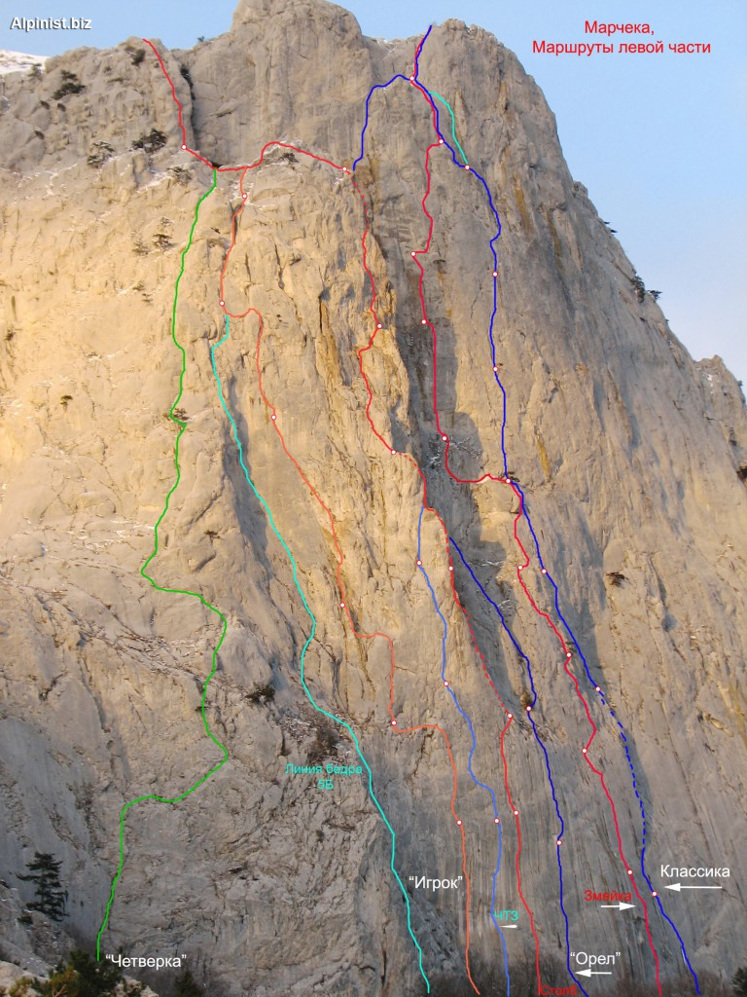
Морчека. Маршруты левой части
Источник: alpinist.biz

